Приложение № 1
к документации об аукционе на право
заключения договора купли-продажи
лесных насаждений

Предмет аукциона № 20

Начальная цена предмета аукциона: 24 845 руб. 18 коп.
Кадастровый номер: 21:22:000000:145
Шемуршинское лесничество
Шемуршинское участковое лесничество

Номер лесного квартала |  | Номер лесотакса-ционного выдела-делянки | Площадь лесосеки, га | Хозяйство, преобла-дающая порода | Породы | Объем, куб. метров
 |  |  |  |  |  | Деловая |  |  |  | Дрова | Хворост-неликвид | Итого
 |  |  |  |  |  | Круп-ная | Сред-  няя | Мел-  кая | Итого | Дрова | Хворост-неликвид
50 |  | 10 | 5,3 | м/л | береза | 16 | 4 |  | 20 | 211 | 25 | 256
 |  |  |  |  | ель | 4 | 3 | 1 | 8 | 5 | 1 | 14
 |  |  |  |  | липа |  |  |  |  | 299 |  | 299
 |  |  |  |  | осина |  |  |  |  | 686 | 195 | 881
 |  |  |  |  | итого | 20 | 7 | 1 | 28 | 1201 | 221 | 1450

ПЛАН ЛЕСНОГО УЧАСТКА
Местоположение: Чувашская Республика, Шемуршинское лесничество, Шемуршинское участковое лесничество, квартал 50

Вид разрешенного использования: заготовка древесины

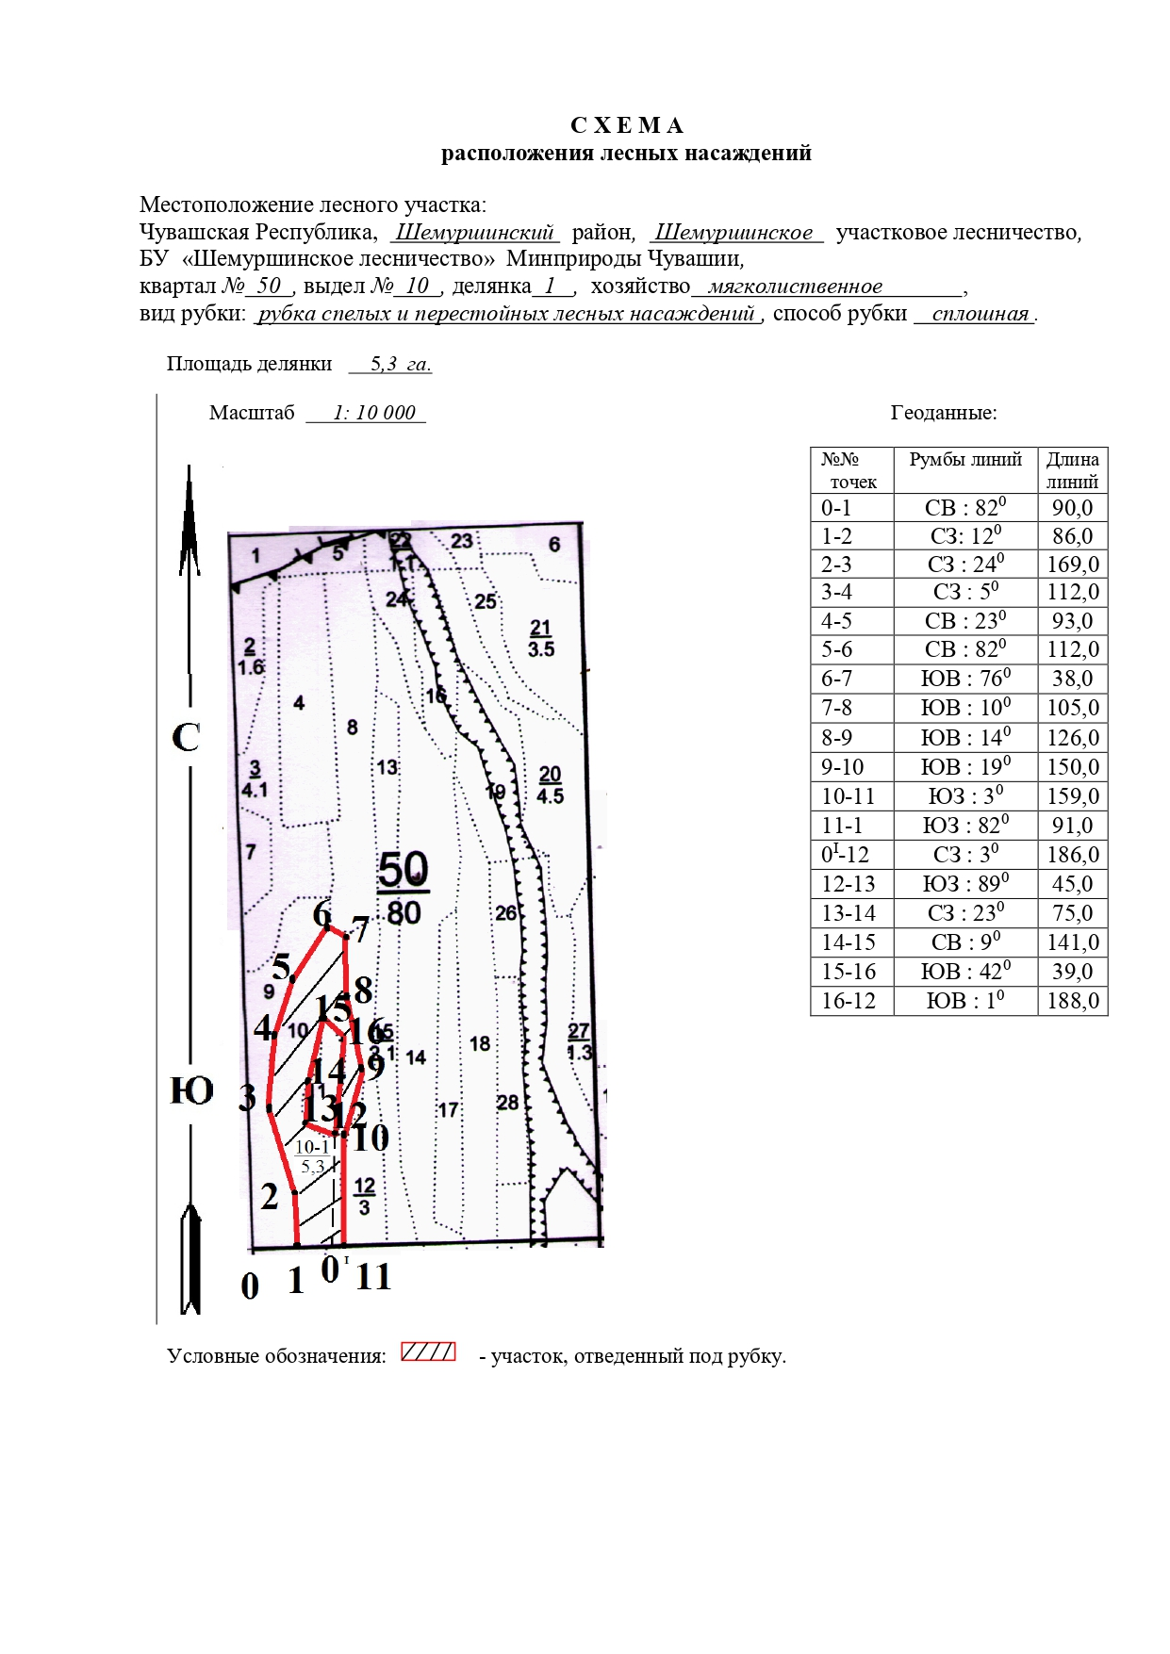

Таксационное описание лесных насаждений,
выставляемых на аукцион на право заключения
договора купли-продажи лесных насаждений
Наименование  участкового лесничества | №  кв. | №  выд. | Площадь,  га | Состав  насаждения | Возраст | Бони-  тет | Общий  запас вырубаемой древесины,  куб.м.
Шемуршинское | 50 | 10 | 5,3 | 6Ос2Б2Лп+Е | 55 | 1 | 1450

Характеристика лесных насаждений
га

Общая площадь - всего | в том числе
Общая площадь - всего | лесные земли |  |  |  |  | нелесные земли
Общая площадь - всего | покрытые лесной растительностью - всего | в том числе покрытые лесными культурами | лесные питомники, плантации | непокрытые лесной растительностью | итого | дороги | просеки | боло-та | дру-гие | ито-го
5,3 | 5,3 |  |  |  | 5,3

Целевое назначение лесов | Номер квартала (выдела) | Преобладающая порода | Площадь, га/  запас вырубаемой древесины, куб. м | в том числе по группам возраста древостоя, га / куб. м
 |  |  |  | молодняки | средневозрастные | приспевающие | спелые и перестойные
Шемуршинское участковое лесничество
Эксплуатационные леса | 50/10 | осина | 5,3/1450 |  |  |  | 5,3/1450

